日本画を活用した美術教育 公開授業 報告 ②

１０／９ （木）大野市有終東小学校 （松田 陽子 先生）＜制作＞
「墨アート展を開こう」ということで、自分自身が描きたいものを、墨の特徴や様々な道具を用いて表現しようとする授業でした。
子どもたちは、前時までに墨を使った表現をいろいろ体験していました。自分たちで自由に試したり、水墨画家の方をゲストティチャーに招き、筆の使い方について学んだりして、ぼかし、かすれ、にじみ、濃淡の表現や、筆以外の道具を使って表れる線や面を確かめました。網目の布、刷毛、割りばし、段ボール、ストローなどがあります。また、雪舟や長谷川等伯の作品から、墨の美しさや表現の良さを見つける鑑賞学習もして、自分なら墨で何を描きたいかを考え、本時を迎えました。
まず、ねり墨を１００回することから始まり、できた墨を浅い皿に出し、水で薄めます。「半紙で描いた時よりも、少し濃い目にした方がいいよ」と先生の声。配布した和紙で描くと乾いた時に半紙で描いた時よりも淡く見えるとのこと。子どもたちは、前時の活動を思い出したり、周囲の仲間の描く様子を見て表れる線を確かめたりしながら、イメージに近づくように描き方や道具を選んでいました。完成した作品は風景を描いたものが多かったですが、風にそよぐ葉っぱや幹がどっしりした樹などの表現に既習内容が生きていました。
描いた作品からどのような印象や気持ちが伝わってくるかを子どもたちに考えさせたかったのですが、子どもたちは、技法を使って表現することに意識が集中していたので、今後作品鑑賞時に、改めて作品から伝わってくる印象や気持ちについて話し合う場を持つとよいと思いました。
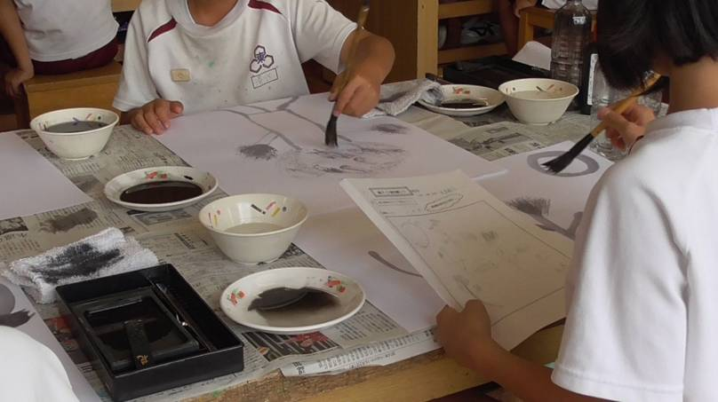
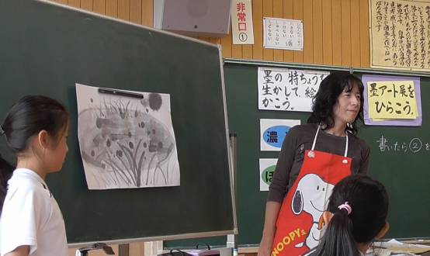
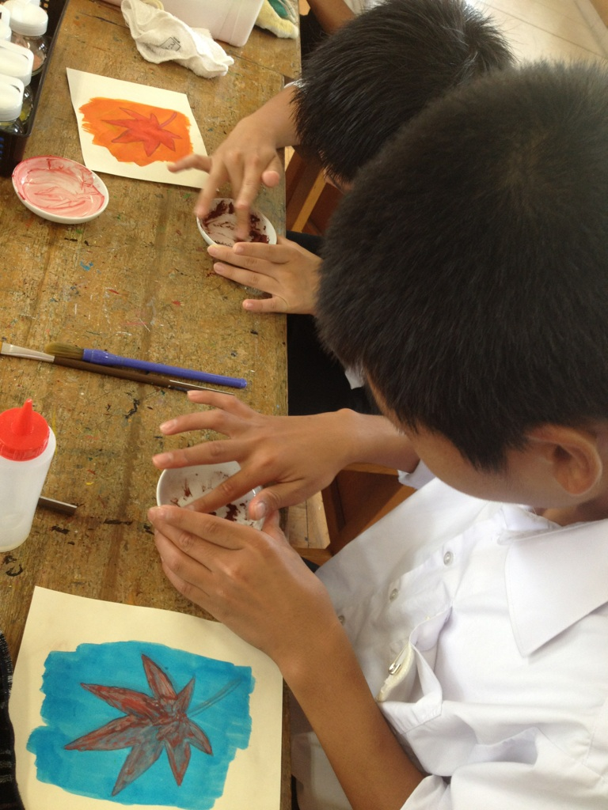
１０／９（木）鯖江市東陽中学校 （田邉 尚子 先生） ＜制作＞
本時は、本制作の前の実験的な場面であり、生徒の試しからの学びを想定した授業でした。自分が感じる「日本らしさ」のイメージを日本画の技法で表現します。小下図として、授業者がもみじや富士山、梅の木など約８種類ほどを準備。本時は、その中から一つを選び、日本画の制作手順を一通り試しながら描いていく時間でした。本制作では、準備したモチーフを組み合わせたり、生徒が自ら加えたりして作品として組み合わせます。
岩絵の具を大胆に使う生徒を見て、大丈夫かなと驚きましたが、余った岩絵の具をお湯で溶かして、膠抜きをしてリサイクルするという指導がされていてとてもよかったです。
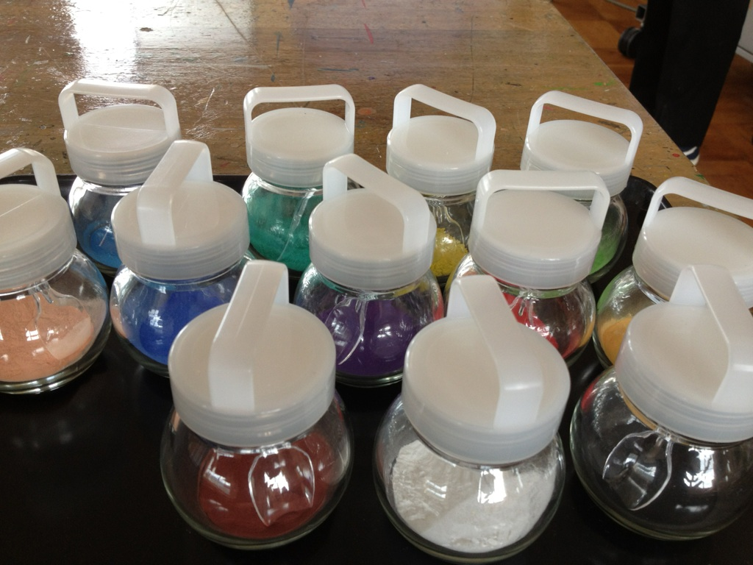
日本画の岩絵の具の種類は何色？皆さんの絵の具箱は12色ですが、岩絵の具は約1200色と言われていると指導。なぜ、こんなに色数があるのか？の問いには、「表現を豊かにするためだと思う。」と生徒の発言がありいいおさえだと思いました。
重色、混色についての指導や、色数の多さについて考える場面があったので、授業の終わりにアクリル絵の具との違いを生徒が発表する時間をもてるとよかったと思いました。
ワーク―トをはじめ、道具、材料の準備に工夫が多くみられました。ワークシートが日本画用冊子にして作られていて、参考になりました。生徒が見通しをもって学習できることでしょう。
１０／１０（金）坂井市立加戸小学校 （大橋 義之 先生） ＜鑑賞＞
日本画の鑑賞授業の二時間目。前時は、伊藤若冲の鳥獣花木図を鑑賞し、本時は多目的ルームでの「落葉」の鑑賞をしました。「何が見えますか」の先生の問いに対し、子どもたちは、次々と発表します。これまでの鑑賞学習の積み上げの様子が授業開始の段階から感じられました。次に「季節」「時間」「気温」「かおり・におい」「風」「音」「光」など視点を絞って、じっくりと鑑賞していきました。子どもたちが作品から感じ取ったことを、対話しながら全体に広げていきます。グループ活動は取り入れなかったので、発言が苦手な子どもたちには、いくつか考えが出たときにどの考えと自分は近いかを挙手という形で意志表示させると、自分も対話に参加した気持ちになれるのではないかと思いました。
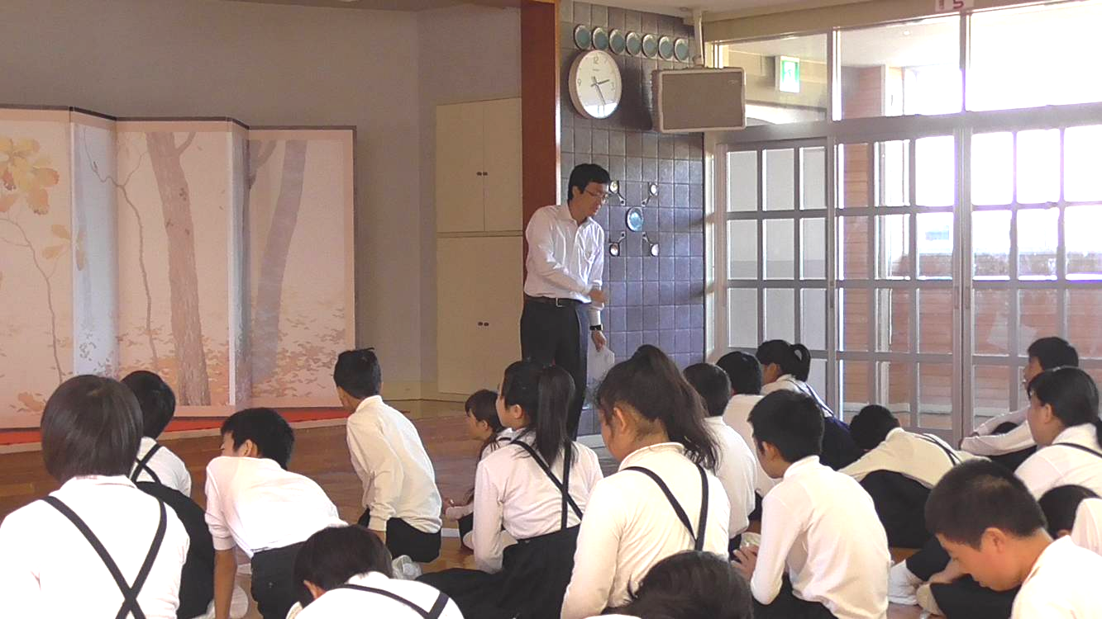
対話による鑑賞とともに、先生がこの授業でねらいとしたもう一つのことは、屏風が作り出す空間を感じてほしいということでした。ステージ上にある屏風一つを、代表の子とその他の子どもとの間に立てて、空間が分けられることを体験させました。子どもたちの感想には、“意外と細かく描かれているんだな”と、先生の意図するところとは少し違ったものもありましたが、“部屋の仕切りになってる”という屏風の本来の使われ方を感じた感想もあり、レプリカのよさを十分に体感していました。素晴らしい試みだと思いました。

